# **Vejledende guide til oplæringsmålene på uddannelsen til social- og sundhedshjælper**

Denne guide er udarbejdet i samarbejde mellem Social- og Sundhedsskolen FVH, Fredericia, Hedensted, Horsens, Kolding og Vejle kommune i 2024.

Elever på uddannelsen til social- og sundhedshjælper arbejder med 16 oplæringsmål gennem deres oplæringsperioder.

Det er de samme oplæringsmål, der arbejdes med i alle oplæringsperioder. Men der arbejdes med målene på forskelligt niveau og med forskelligt fokus. Når man taler om forskellige niveauer for oplæringsmålene, henvises der til præstationsstandarden for oplæringsmålene. Der er tre præstationsstandarder: begynder niveau, rutineret og avanceret niveau.

Oplæringsmålene er beskrevet som slutmål, dvs. det niveau som eleven kan ved afslutningen af uddannelsen. Derfor skal der være en udvikling for eleverne fra start til slut. Det er først i den afsluttende oplæringsperiode, at eleven skal være på avanceret niveau og altså kunne opfylde målet helt.

Guiden skal støtte oplæringsvejlederne og eleverne i deres arbejde med oplæringsmålene og den udviklingsrejse, som eleven skal igennem. I skemaerne er der angivet det forventede niveau for elevens udvikling gennem oplæringsperioderne.

Nogle af oplæringsmålene skal eleven nå på begynder niveau og nogle på rutineret niveau. Når et oplæringsmål har højt fokus betyder det, at der i oplæringsperioden er særlig gode muligheder for at arbejde med oplæringsmålet.

Når elevens niveau skal vurderes, sker det ud fra sammenhængen mellem de opgaver eleven har og det niveau eleven skal kunne udføre opgaven på. Eleven skal igennem sin uddannelse udvikle sig fra at kunne udføre lette opgaver under vejledning til at kunne udføre mere komplekse opgaver med mere ansvar.

Oplæringsmålene vurderes ud fra præstationsstandarderne:

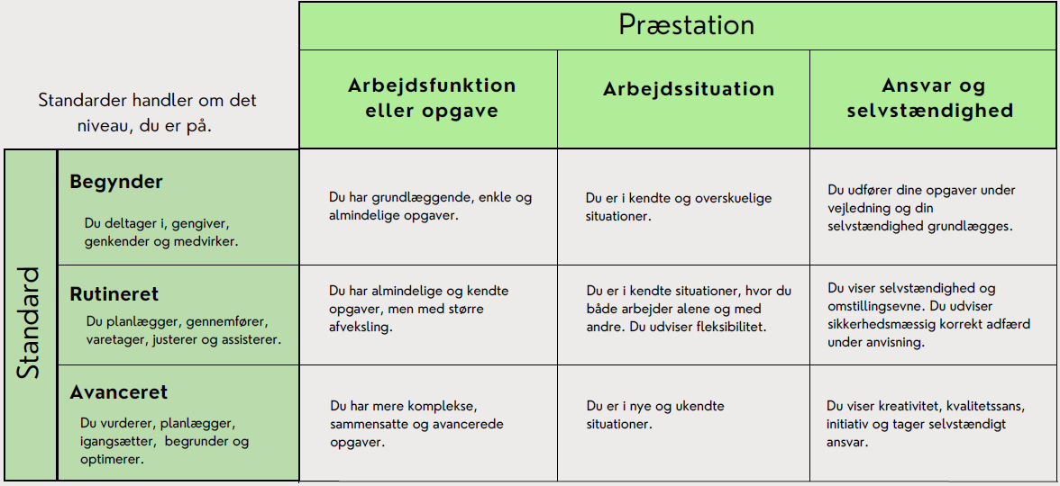

I oplæringsperioderne er der i dialog mellem eleven og oplæringsvejlederen en midtvejsevaluering og slutevaluering. Hvis oplæringsvejlederen ved midtvejs- eller slutevalueringen vurderer, at oplæringen ikke kan godkendes, skal skolens uddannelseskonsulent og ansættende myndighed orienteres.

Skemaerne i denne guide viser for hvert oplæringsmål, hvordan eleven forventes at udvikle sig igennem oplæringsperiode 1 og 2. Det forventes fx, at eleven efter oplæringsperiode 1 opnår et rutineret niveau i oplæringsmål 1, hvor der er højt fokus på målet.

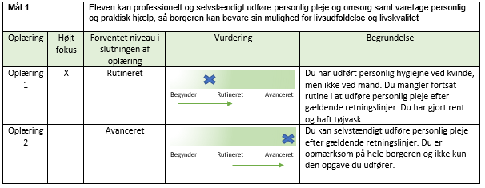Eksempel på udfyldt skema for oplæringsmål 1

|  |  |  |  |  |
| --- | --- | --- | --- | --- |
| **Mål 1** | | Eleven kan professionelt og selvstændigt udføre personlig pleje og omsorg samt varetage personlig og praktisk hjælp, så borgeren kan bevare sin mulighed for livsudfoldelse og livskvalitet | | |
| Oplæring | Højt fokus | Forventet niveau i  slutningen af oplæring | Vurdering | Begrundelse |
| Oplæring 1 | X | Rutineret | Begynder Rutineret Avanceret |  |
| Oplæring 2 |  | Avanceret | Begynder Rutineret Avanceret |  |

|  |  |  |  |  |
| --- | --- | --- | --- | --- |
| **Mål 2** | | Eleven kan, under hensyntagen til selvbestemmelsesretten, motivere borgeren til at tage aktivt del i det rehabiliterende forløb, så egenomsorg, trivsel og praktisk funktionsevne bevares i hverdagen i videst muligt omfang | | |
| Oplæring | Højt fokus | Forventet niveau i  slutningen af oplæring | Vurdering (sæt kryds) | Begrundelse |
| Oplæring 1 |  | Begynder | Begynder Rutineret Avanceret |  |
| Oplæring 2 | X | Avanceret | Begynder Rutineret Avanceret |  |

|  |  |  |  |  |
| --- | --- | --- | --- | --- |
| **Mål 3** | | Eleven kan arbejde sundhedsfremmende og forebyggende og reagere hensigtsmæssigt på ændringer i borgerens fysiske, psykiske og sociale sundhedstilstand | | |
| Oplæring | Højt fokus | Forventet niveau i  slutningen af oplæring | Vurdering (sæt kryds) | Begrundelse |
| Oplæring 1 | X | Rutineret | Begynder Rutineret Avanceret |  |
| Oplæring 2 | X | Avanceret | Begynder Rutineret Avanceret |  |

|  |  |  |  |  |
| --- | --- | --- | --- | --- |
| **Mål 4** | | Eleven kan, under hensyntagen til livsstil og livsvilkår, selvstændigt motivere og understøtte borgeren i forhold til sundhedsfremme og forebyggelse samt informere borgeren om relevante private og kommunale tilbud, herunder kontakt til netværk og frivillige | | |
| Oplæring | Højt fokus | Forventet niveau i  slutningen af oplæring | Vurdering | Begrundelse |
| Oplæring 1 |  | Begynder | Begynder Rutineret Avanceret |  |
| Oplæring 2 | X | Avanceret | Begynder Rutineret Avanceret |  |

|  |  |  |  |  |
| --- | --- | --- | --- | --- |
| **Mål 5** | | Eleven kan ud fra et fagligt skøn, samt Sundhedsstyrelsens anbefalinger til tidlig opsporing, kommunale procedurer og retningslinjer, selvstændigt iværksætte handlinger, herunder relevante screeninger, i forhold til borgerens hverdagsliv | | |
| Oplæring | Højt fokus | Forventet niveau i  slutningen af oplæring | Vurdering (sæt kryds) | Begrundelse |
| Oplæring 1 |  | Begynder | Begynder Rutineret Avanceret |  |
| Oplæring 2 | X | Avanceret | Begynder Rutineret Avanceret |  |

|  |  |  |  |  |
| --- | --- | --- | --- | --- |
| **Mål 6** | | Eleven kan, på baggrund af fagligt skøn af borgerens ernæringstilstand, iværksætte relevante initiativer, der fokuserer på borgerens kost og ernæring, herunder måltidets betydning | | |
| Oplæring | Højt fokus | Forventet niveau i  slutningen af oplæring | Vurdering (sæt kryds) | Begrundelse |
| Oplæring 1 | X | Avanceret | Begynder Rutineret Avanceret |  |
| Oplæring 2 |  | Avanceret | Begynder Rutineret Avanceret |  |

|  |  |  |  |  |
| --- | --- | --- | --- | --- |
| **Mål 7** | | Eleven kan selvstændigt støtte, vejlede, igangsætte og evaluere fysiske, kulturelle, kreative og sociale aktiviteter sammen med borgeren for at støtte borgeren i at mestre eget hverdagsliv | | |
| Oplæring | Højt fokus | Forventet niveau i  slutningen af oplæring | Vurdering (sæt kryds) | Begrundelse |
| Oplæring 1 | X | Avanceret | Begynder Rutineret Avanceret |  |
| Oplæring 2 |  | Avanceret | Begynder Rutineret Avanceret |  |

|  |  |  |  |  |
| --- | --- | --- | --- | --- |
| **Mål 8** | | Eleven kan selvstændigt informere og understøtte i brug af digitale hjælpemidler med fokus på træning og praktisk hjælp | | |
| Oplæring | Højt fokus | Forventet niveau i  slutningen af oplæring | Vurdering (sæt kryds) | Begrundelse |
| Oplæring 1 |  | Rutineret | Begynder Rutineret Avanceret |  |
| Oplæring 2 | X | Avanceret | Begynder Rutineret Avanceret |  |

|  |  |  |  |  |
| --- | --- | --- | --- | --- |
| **Mål 9** | | Eleven kan fagligt dokumentere den planlagte og gennemførte indsats i pleje-, trænings- og/eller handleplaner i overensstemmelse med arbejdspladsens retningslinjer, herunder anvende elektroniske dokumentationssystemer | | |
| Oplæring | Højt fokus | Forventet niveau i  slutningen af oplæring | Vurdering (sæt kryds) | Begrundelse |
| Oplæring 1 | X | Rutineret | Begynder Rutineret Avanceret |  |
| Oplæring 2 | X | Avanceret | Begynder Rutineret Avanceret |  |

|  |  |  |  |  |
| --- | --- | --- | --- | --- |
| **Mål 10** | | Eleven kan med en målrettet kommunikation etablere, gennemføre og afslutte det professionelle møde med borgere og pårørende, herunder inddrage relevante samarbejdspartnere | | |
| Oplæring | Højt fokus | Forventet niveau i  slutningen af oplæring | Vurdering (sæt kryds) | Begrundelse |
| Oplæring 1 |  | Begynder | Begynder Rutineret Avanceret |  |
| Oplæring 2 | X | Avanceret | Begynder Rutineret Avanceret |  |

|  |  |  |  |  |
| --- | --- | --- | --- | --- |
| **Mål 11** | | Eleven kan møde andre mennesker på en etisk, empatisk og respektfuld måde samt reflektere og begrunde sin egen professionelle rolle i udviklingen af mellemmenneskelige relationer | | |
| Oplæring | Højt fokus | Forventet niveau i  slutningen af oplæring | Vurdering (sæt kryds) | Begrundelse |
| Oplæring 1 | X | Rutineret | Begynder Rutineret Avanceret |  |
| Oplæring 2 | X | Avanceret | Begynder Rutineret Avanceret |  |

|  |  |  |  |  |
| --- | --- | --- | --- | --- |
| **Mål 12** | | Eleven kan håndtere konflikter og arbejde voldsforebyggende ud fra arbejdspladsens retningslinjer for arbejdsmiljø | | |
| Oplæring | Højt fokus | Forventet niveau i  slutningen af oplæring | Vurdering (sæt kryds) | Begrundelse |
| Oplæring 1 | X | Rutineret | Begynder Rutineret Avanceret |  |
| Oplæring 2 | X | Avanceret | Begynder Rutineret Avanceret |  |

|  |  |  |  |  |
| --- | --- | --- | --- | --- |
| **Mål 13** | | Eleven kan selvstændigt forflytte en borger i overensstemmelse med de ergonomiske principper og kan selvstændigt anvende og vedligeholde hjælpemidler og relevant velfærdsteknologi | | |
| Oplæring | Højt fokus | Forventet niveau i  slutningen af oplæring | Vurdering (sæt kryds) | Begrundelse |
| Oplæring 1 | X | Rutineret | Begynder Rutineret Avanceret |  |
| Oplæring 2 |  | Avanceret | Begynder Rutineret Avanceret |  |

|  |  |  |  |  |
| --- | --- | --- | --- | --- |
| **Mål 14** | | Eleven kan selvstændigt anvende hygiejniske principper for personlig pleje samt medvirke til at forebygge smittespredning ud fra nationale og lokale retningslinjer samt vejlede borgere og pårørende herom | | |
| Oplæring | Højt fokus | Forventet niveau i  slutningen af oplæring | Vurdering (sæt kryds) | Begrundelse |
| Oplæring 1 | X | Rutineret | Begynder Rutineret Avanceret |  |
| Oplæring 2 |  | Avanceret | Begynder Rutineret Avanceret |  |

|  |  |  |  |  |
| --- | --- | --- | --- | --- |
| **Mål 15** | | Eleven kan planlægge og udføre egne opgaver ud fra en forståelse af forskellen på ydelser, der reguleres efter Serviceloven og Sundhedsloven samt praktikstedets praksis for delegation af opgaver | | |
| Oplæring | Højt fokus | Forventet niveau i  slutningen af oplæring | Vurdering (sæt kryds) | Begrundelse |
| Oplæring 1 |  | Begynder | Begynder Rutineret Avanceret |  |
| Oplæring 2 | X | Avanceret | Begynder Rutineret Avanceret |  |

|  |  |  |  |  |
| --- | --- | --- | --- | --- |
| **Mål 16** | | Eleven kan selvstændigt arbejde inden for eget kompetenceområde og efter lokale kvalitetsstandarder for utilsigtede hændelser mv., og indgå i samarbejder med relevante kolleger og tværfaglige samarbejdspartnere | | |
| Oplæring | Højt fokus | Forventet niveau i  slutningen af oplæring | Vurdering (sæt kryds) | Begrundelse |
| Oplæring 1 | X | Rutineret | Begynder Rutineret Avanceret |  |
| Oplæring 2 | X | Avanceret | Begynder Rutineret Avanceret |  |